для подбора жироуловителя
Дата составления:
Стадия запроса (
 | проектирование, закупка, иное
Заказчик:
Наименование объекта:
Контактное лицо:
 | должность | ФИО | телефон

Исполнение
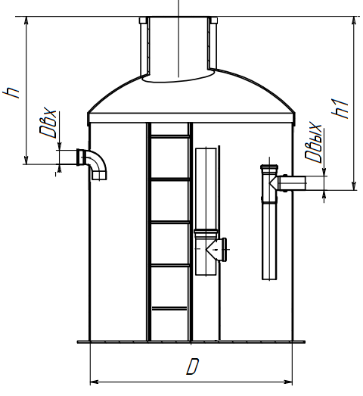 |  |  | 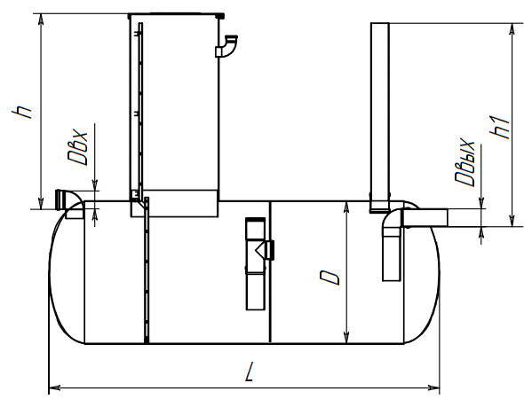
Вертикальное |  |  | Горизонтальное
!!! | Для подбора жироуловителя необходимо заполнить поз 1 - 5 или поз 6
Поз |  | Параметр / Характеристика |  |  | Значение
1 |  | Тип объекта (гостиница, кафе, больница, фабрика, столовая)
2 |  | Время работы в сутки, час
3 |  | Количество посадочных мест, шт
4 |  | Температура поступающих стоков, ⁰С
5 |  | Применение «агрессивных» средств при мытье посуды
6 |  | Производительность жироуловителя, л/с
 |  | Глубина залегания подводящего к жироуловителю трубопровода (лоток), h (мм)
 |  | Диаметр трубопровода входного, D_{вх} (мм)
 |  | Диаметр трубопровода выходного, D_{вых} (мм)
 |  | Наличие сигнализатора толщины слоя (да, нет)
Сброс |  | в централизованную канализационную сеть |  | на последующую очистку
Адрес доставки
Дополнительные сведения: a)направления труб в часах, б) тип материала корпуса, в) тип материала трубопроводов, г) установка жироуловителя: в помещении/под газоном/под проезжей частью,
а)
б)
в)
г)
Дополнительные требования

Максимально заполненный опросный лист ускоряет выдачу технико-коммерческого предложения!

